**ACUERDOS MAQUETACION WEB ISS**

1. Para todos los formularios existentes y a futuro:
   1. Crear un espacio a un costado de cada elemento **<input />** para que se pueda alertar al usuario si el campo es incorrecto en formato y obligatorio sin que se desfigure la maquetación.
   2. 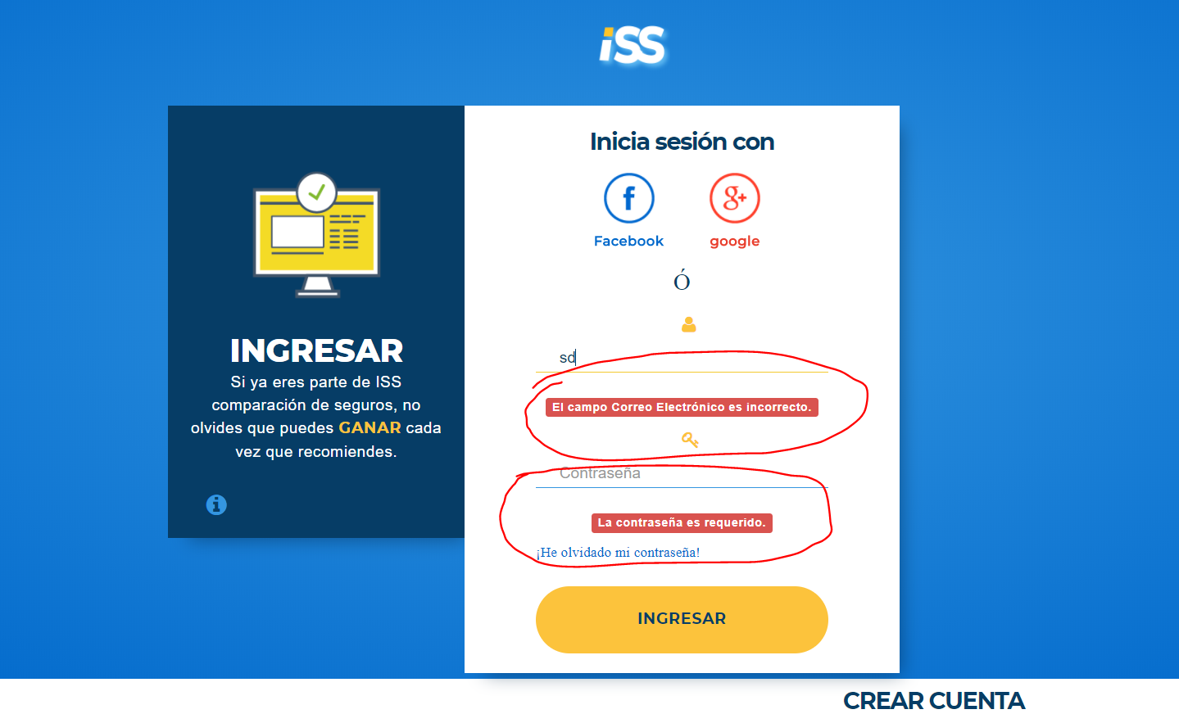
2. S